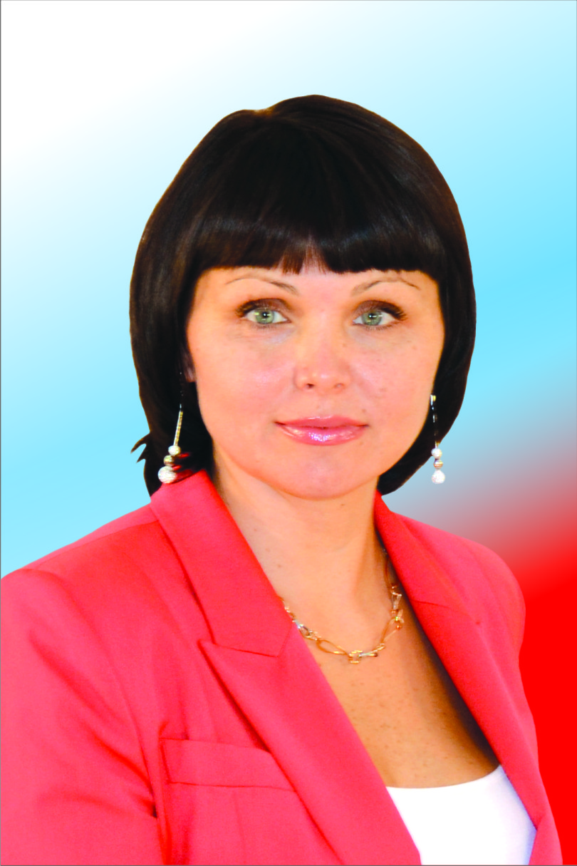
Гусарова Ольга Евгеньевна
(депутат II избирательного округа)

Уважаемые избиратели!
Основной формой деятельности депутата является участие в заседаниях Белогорского городского Совета народных депутатов. За отчетный период, прошло 17 заседаний городского Совета. Во время заседаний я принимала участие в обсуждении вопросов, как относящихся к работе постоянных комиссий, членом которых я являюсь, так и имеющих другую направленность. Основное внимание городского Совета уделяется экономическим вопросам, это касается формирования, утверждения бюджета, а также его контроля.
Другой формой деятельности депутата является участие в постоянных и временных комиссиях. Я являюсь председателем постоянной депутатской комиссии по социальным вопросам и защите прав человека. За год комиссия заседала 10 раз и на ней был рассмотрен 21 вопрос. Наиболее важными из них в прошедшем году были:
- «О внесении изменений в Приложение к решению городского Совета народных депутатов от 13.02.2012 № 53/05 «О Положении «Об адресной поддержке населения города Белогорск»» ;
- «Об информации «О ходе подготовки города Белогорск к отопительному периоду 2014-2015 гг.»;
- «Об информации «Об итогах проведения летней оздоровительной кампании 2014 года»;
- «Об информации «О подготовке общеобразовательных школ города Белогорск к новому учебному году 2014-2015 гг.»;
- «Об отчёте «О результатах борьбы с преступностью ГУ МОМВД России «Белогорский» Амурской области на территории города Белогорск за I полугодие 2014 года»;
- «Об информации «О состоянии оказания первичной медико-санитарной помощи населению города Белогорска»;
- «Об информации «О работе педагогического коллектива СОШ № 5 по профориентации учащихся выпускных классов на профессии необходимых для города»;
- «Об информации «О реализации на территории города Белогорска Закона № 254 от 10.11.2013 «О регулировании численности безнадзорных животных на территории области и наделении органов местного самоуправления государственными полномочиями Амурской области по организации проведения мероприятий по регулированию численности безнадзорных животных»;
- «Об информации «О переводе ранее газифицированных многоквартирных жилых домов на понижающий коэффициент».
Каждый вопрос, рассматриваемый на комиссии по социальным вопросам, прорабатывается с разных точек зрения. Например, при рассмотрении вопроса «Об информации «О переводе ранее газифицированных многоквартирных жилых домов на понижающий коэффициент» было рекомендовано городскому Совету обратиться в Фонд капитального ремонта многоквартирных домов Амурской области с вопросом о возможности внесения изменений в региональную Программу «Капитального ремонта общего имущества в многоквартирных домах, расположенных на территории Амурской области в 2014-2043 годах», утвержденную постановлением Правительства Амурской области от 23.01.2014 г. № 26, с целью включения в мероприятия Программы затрат, связанных с проведением работ по реконструкции внутридомовых электрических сетей и др, в результате которых появится возможность перевода многоквартирных домов на понижающий коэффициент 0,7.
Также, на комиссии активно обсуждался вопрос «О внесении изменений в Приложение к решению городского Совета народных депутатов от 13.02.2012 № 53/05 «О Положении «Об адресной поддержке населения города Белогорск». Суть вопроса заключалась в определении сумм и порядка выплаты единовременного пособия семьям при рождении двойни и тройни. Настоящее Положение разработано в целях поддержания уровня жизни отдельных категорий граждан, с учетом демографической структуры муниципального образования города Белогорск.
Я также вхожу в состав комиссии по налогам финансам и бюджету, и временной комиссии по Уставу.
Нормотворческая деятельность депутата лишена смысла, если ее не подкреплять реальными действиями. В работе депутата самое трудное, но при этом самое главное - работа с людьми. Всех выслушать, ко всем проявить участие, помочь всем, кому можно хоть чем-нибудь помочь.
За прошедший год мне удалось решить некоторые проблемы, в том числе и по обращениям избирателей, причем обращаются ко мне с разными вопросами. Один из самых частых вопросов в последнее время – это проблема безнадзорных животных. Благодарю избирателей округа № 2, жителей нашего города, кто помогает мне и пытается изменить жизнь к лучшему. Никто не сомневается, что развитие нашего города идет большими шагами и я, в свою очередь, предпринимаю усилия, чтобы наш город стал чище, светлее, уютнее.
Прием избирателей веду каждую пятницу с 14.00 до 13.00 часов по адресу: ул. Скорикова, 18, Торговый центр «Формоза» (кабинет директора).

С уважением,
депутат городского Совета
Гусарова О.Е.

